**MATEMÁTICA**

Secuencia Nº2:

***“Operaciones con Números Naturales”***

**Segunda Etapa:**

**¿Qué cuentan las cuentas?**

* Esta semana les proponemos:
* Observar un video y realizar toma de nota.
* Escuchar los audios que se envían al grupo de WhatsApp.
* Reconocer la relación que existe entre las operaciones llamadas inversas.

1. En los audios y en el video se explica el significado de acción inversa, o de “hacer algo inverso, al revés”…, también podría decirse “lo contrario”. Pensando en eso, escribí al lado de cada situación su contraria o inversa:
2. Agrego 5 canicas a mi colección.
3. Quito 250 pesos de mi alcancía.
4. Separé mis 40 canicas colocando 10 canicas en cada uno de mis 4 tarros.
5. Avancé 20 casillas en el tablero.
6. Subí 5 metros.
7. Comprueba qué fácil se resuelven estas situaciones con tan solo pensar en la inversa:
8. José compró un chocolate, no recuerda cuánto lo pagó, pero tenía un billete de 200 pesos y le sobraron 60 pesos. ¿Cuánto costó el chocolate?
9. Tenía una lata con cierta cantidad de canutillos, fabriqué 5 pulseras colocando 15 canutillos en cada una ¿Cuántos canutillos tenía en la lata?
10. Emma le dice a su sobrino: si querés saber mi edad imaginate que te la dije, multiplicala por dos, al resultado dividilo por 2, luego sumale 2 y llegarás a 25. Ahora, partí del 25, recorreré el camino inverso o contrario…¡Y sabrás mi edad!

IMPORTANTE: (Responde en tu carpeta, al terminar la actividad)

**¿Aprendiste algo nuevo con esta actividad? ¿Qué?**

**PROYECTO: “VIERNES OLÍMPICOS”**

**UNA CARRERA CONTRA TUS PROPIOS LÍMITES… ¡ANIMATE Y SORPRENDETE!**

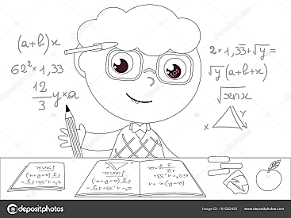

* Recuerda colocar la fecha en la carpeta, en el proyecto, y escribir: “Un nuevo desafío”
* Si sabes sumar, puedes resolver estas incógnitas, ¡mucha suerte!

1. Resuelve la incógnita:

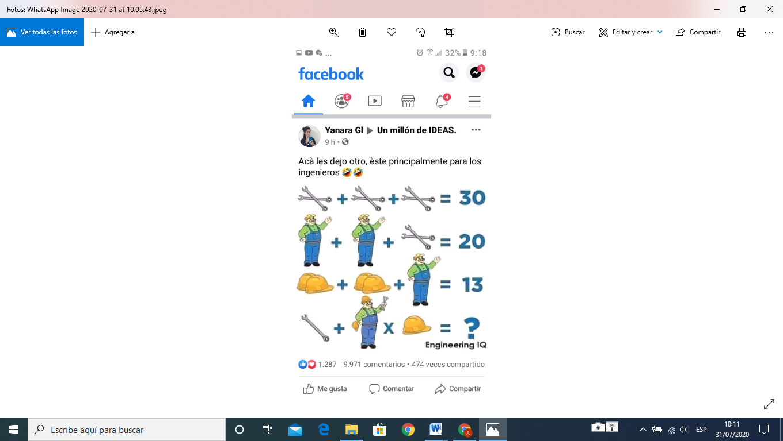

Atención:

**Observa todo lo que tiene el señor, eso también cuenta. (Lo que lleva en manos y sobre su cabeza)**

IMPORTANTE:

Cuando en un cálculo hay suma y multiplicación, PRIMERO SE RESUELVE LA MULTIPLICACIÓN y por último la suma-

1. **Explica por escrito cómo te diste cuenta del valor de cada dibujo.**